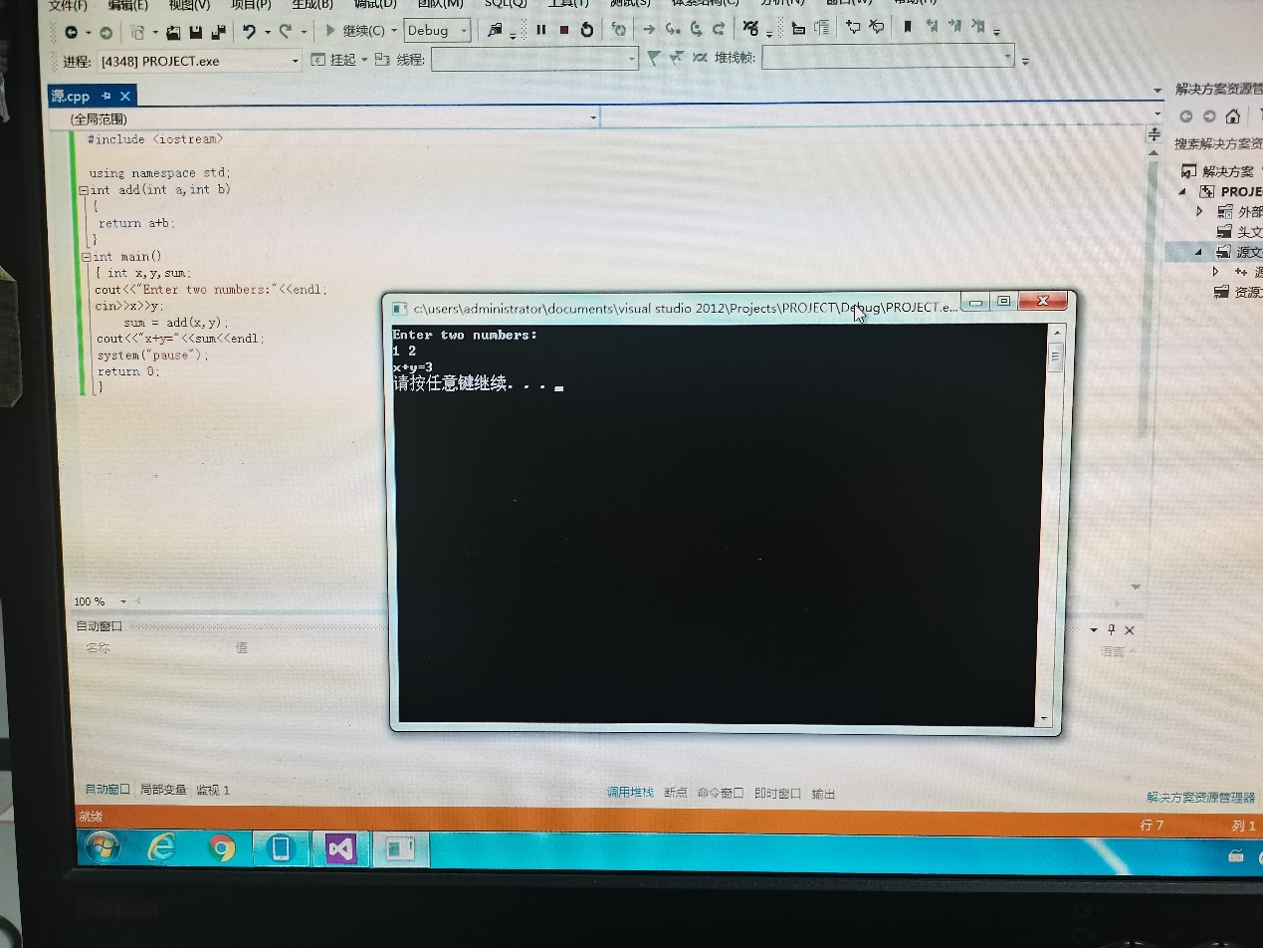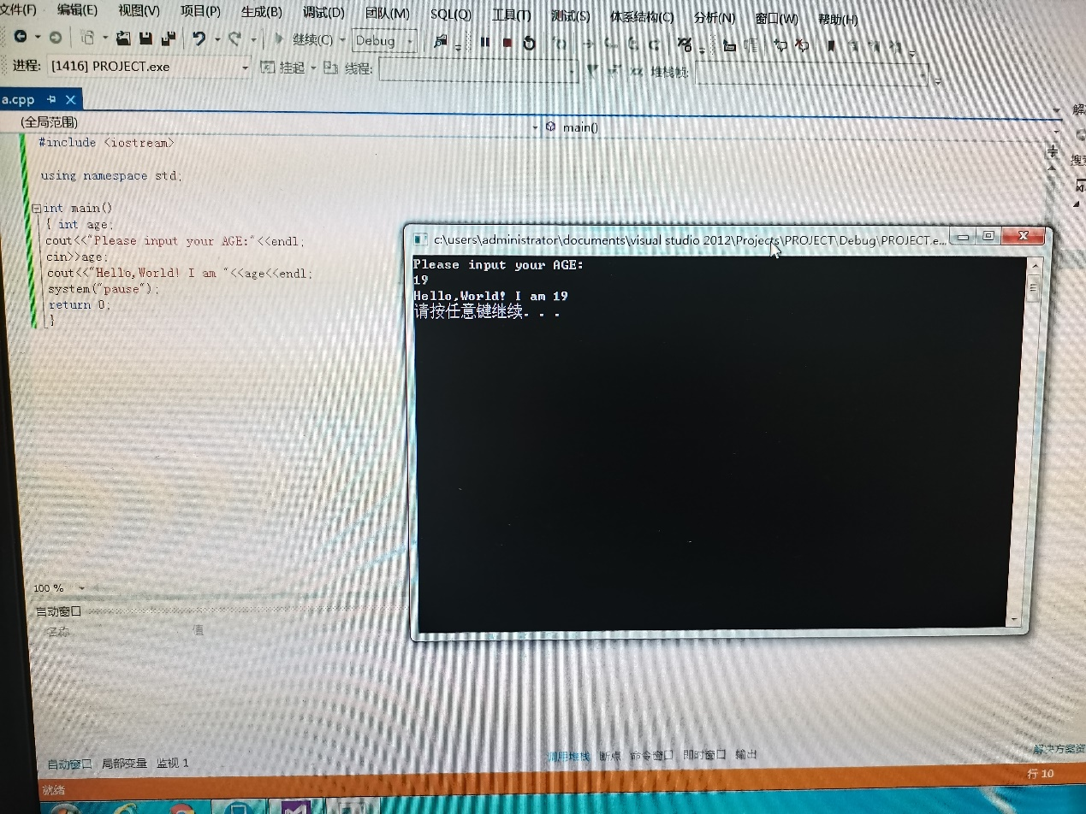

这次实验着重让我们习惯c++代码，都是简单的代码，很容易就完成